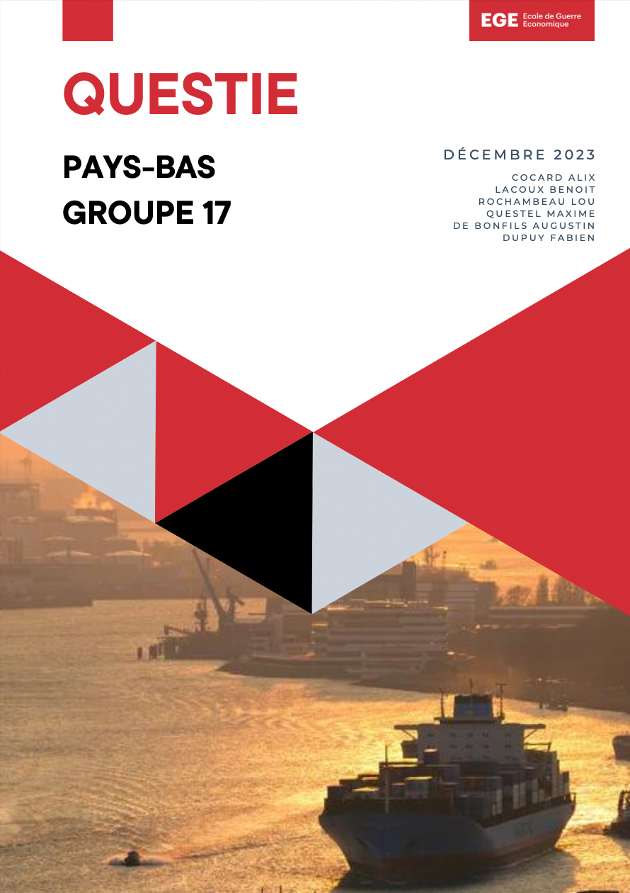

Les Pays-Bas

Sommaire 2

Introduction 3

I. La place des Pays-Bas dans le marché agricole international 4
A. Port de Rotterdam : Point névralgique du commerce néerlandais 4
B. Effet Rotterdam : Entre problématique de traçabilité et part de marché 4
(1) Traçabilité de la réexportation 4
(2) Part de marché sans l’effet Rotterdam 5
B. La diversité des acteurs 6

II. Les politiques publiques des Pays-Bas : un avantage compétitif 7
A. Dans un contexte réglementaire, comment peut-on appréhender l’intérêt pour les Pays-Bas ? 7
(1) Un faible impôt sur les sociétés 7
(2) L’autoliquidation de la TVA à l’import 8
(3) Le sandwich hollandais 8
(4) Le droit de vote multiple pour les groupes cotés 8
B. Le recours aux travailleurs immigrés : du dumping social au fondement de la compétitivité de la filière agricole néerlandaise 9
(1) La situation des travailleurs immigrés aux Pays-Bas : un sujet de préoccupation qui enfreint les règles internationales 9
(2) Une exploitation permise par un cadre institutionnel ultra-flexible 10

III. Les enjeux et défis pour l’agriculture à l’échelle des Pays-Bas 13
A. Les mesures mises en place par les gouvernements pour produire plus durablement tout en restant compétitif : 13
B. Innovation : FoodTech/AgroTech, financement, infrastructure et culture sous serre) 15
(1) Structure de l'innovation 15
(2) Financement de l'innovation 16
(3) Les avancées de la FoodTech et de l’AgroTech 16
(4) La différenciation des Pays-Bas vis-à-vis de la France : 17

Introduction

Fort d’un emplacement géographique stratégique, les Pays-Bas ont su s’imposer comme un acteur incontournable du marché international, notamment dans le secteur de l’agriculture. Il devient en 2022 le deuxième exportateur agricole mondial après les États-Unis, malgré une surface agricole très limitée.
Point fort de son attractivité à l’échelle européenne et mondiale, le Port de Rotterdam, par lequel transitent des millions de tonnes de marchandises chaque année, faisant du pays la plaque tournante des produits agricoles dans l’Union européenne.

Ce ne sont pas les seuls attributs dont disposent les Pays-Bas. Profitant d’une politique fiscale avantageuse pour les entreprises étrangères, grâce à un faible impôt sur les sociétés et d’une législation souple permettant d’employer des travailleurs étrangers à moindre coût, les Pays-Bas ont su se doter d’avantages compétitifs. Afin de conserver cette supériorité concurrentielle, le pays a misé sur l’innovation agricole et souhaite, à terme, en devenir le leader en se concentrant sur des technologies durables et efficientes.

En tant que pays fondateur de l’UE, les gouvernements souhaitent s’aligner sur les politiques et initiatives environnementales européennes. Le gouvernement néerlandais a inclus l’agriculture parmi les neuf secteurs économiques prioritaires du pays et a mis en place un certain nombre de mesures afin de limiter et contrer les impacts environnementaux dus au modèle agricole intensif qui primait jusqu’alors. Le GreenDeal et la PAC 2023-2027, dont les subventions s’élèvent à 790 millions d’euros pour les Pays-Bas, font figure de ligne de conduite à suivre pour enclencher une éco-transition à l’échelle nationale. Plan de réduction des émissions d’azote ou encore limitation des élevages bovins, les gouvernements successifs ne manquent pas d’ambitions dites « climato-compatibles ».
Cependant, la politique agricole, qui fait partie intégrante du fonctionnement du pays, a été récemment marquée par des tensions entre les agriculteurs et les autorités. Ces désaccords peuvent perturber la stabilité et la cohésion qui faisaient jusqu’à présent la réussite du pays.

La place des Pays-Bas dans le marché agricole international

Port de Rotterdam : Point névralgique du commerce néerlandais
Au sein du marché international, les Pays-Bas se placent parmi les principales nations exportatrices mondiales, notamment dans le domaine agricole, se situant deuxième exportateur agricole derrière les États-Unis. Cette influence s’explique par la présence du port de Rotterdam, véritable poumon économique des Pays-Bas et plus grand port d'Europe. En 2022, il établit un nouveau record en traitant plus de 470 millions de tonnes de marchandises. Cette performance s'explique en grande partie par sa localisation géographique stratégique au confluent des principales voies navigables européennes et par sa connectivité efficace aux réseaux ferroviaires et routiers. D’autres de ses atouts résident dans son réseau de voies maritimes le plus étendu en Europe, sa fiscalité avantageuse pour les entreprises souhaitant conquérir le marché européen et pour les investissements qui tendent à lancer des containers connectés pour assurer davantage de sécurité et déployer un réseau quantique.
Par conséquent, Rotterdam se distingue comme la porte d’entrée sur le marché européen avec la deuxième façade maritime mondiale, derrière l’Asie orientale, qui se compose des ports de Douvres, Anvers, et Hambourg. De plus, cet Hub logistique offre une connexion directe à l’initiative « One Belt, One Road » (OBOR), lancé par Xi Jinping en 2013 et renommé « Belt and Road Initiative » (BRI) en 2017, qui a pour objectif de tracer une nouvelle route de la soie de Rotterdam à la Chine et devant s’achever en 2049.
La part de marché mondiale détenue par le secteur agroalimentaire néerlandais s'élève à 6,4%, mettant en lumière l'attrait substantiel et l'importance de ce secteur dans l'économie globale du pays. Par ailleurs, le commerce extérieur des Pays-Bas représente 161% de son PIB en 2018, en comparaison des 50% du premier pays exportateur européen : l’Allemagne. Pourtant cinquième producteur agricole en Europe, il est légitime d'étudier la stratégie des Pays-Bas qui se hissent au rang de deuxième exportateur agricole mondial, dépassant ainsi des nations telles que l'Allemagne, la France, le Brésil, voire la Chine.

B. Effet Rotterdam : Entre problématique de traçabilité et part de marché
Ce tour de force a été permis par un phénomène appelé l'effet Rotterdam (ou réexportation). Il consiste en l’importation de marchandises directement destinées, ou après une légère transformation, à l’exportation. Rotterdam qui est un point de passage pour une grande quantité de marchandises agricoles du monde entier vers l’arrière-pays européen. Les marchandises destinées au marché européen sont alors considérées comme des marchandises néerlandaises qui se dirigent vers d’autres pays européens.

(1) Traçabilité de la réexportation
Pour illustrer les implications de cet effet, considérons le scénario dans lequel la France importe des bananes en provenance de l'Équateur, et que ces bananes, transitant par le port de Rotterdam, sont enregistrées en France comme des importations en provenance des Pays-Bas. Avant leur arrivée en France, elles seront initialement comptabilisées aux Pays-Bas en tant qu'importations équatoriennes. Cette situation soulève une problématique majeure liée à la complexité de quantifier précisément la part de réexportation. En raison de divers processus tels que la transformation, l'assemblage sur place, le stockage, et la redistribution que subissent de nombreuses marchandises arrivant aux Pays-Bas, ces marchandises seront considérées comme des produits nationaux et donc comptabilisés comme une simple exportation plutôt qu’une réexportation, Ainsi, il est nécessaire de prendre en considération "l'effet Rotterdam", jouant un rôle crucial dans la balance commerciale néerlandaise et influençant les données statistiques du pays. Selon CBS, en 2022, (Bureau central de la statistique néerlandais), les exportations agricoles atteignaient 122.3 milliards d'euros, dont 42.5 milliards d'euros sont estimés en réexportations, soit 34.7% des exportations. De manière similaire, FranceAgriMer estime que près de 43% des produits agricoles et agroalimentaires importés par les Pays-Bas, en termes de volume, font l'objet d'une réexportation directe, représentant 32% de la valeur totale des importations.

(2) Part de marché sans l’effet Rotterdam
Afin d’analyser plus en détails l’importance de « l'effet Rotterdam », nous excluons la réexportation dans le but de mettre en évidence le véritable classement des principaux pays exportateurs agricoles. Sur les données de 2021, le plat pays se place à la deuxième place avec 104.3 milliards d’euros d'exportations agricoles derrière les États-Unis avec 176 milliards d’euros.
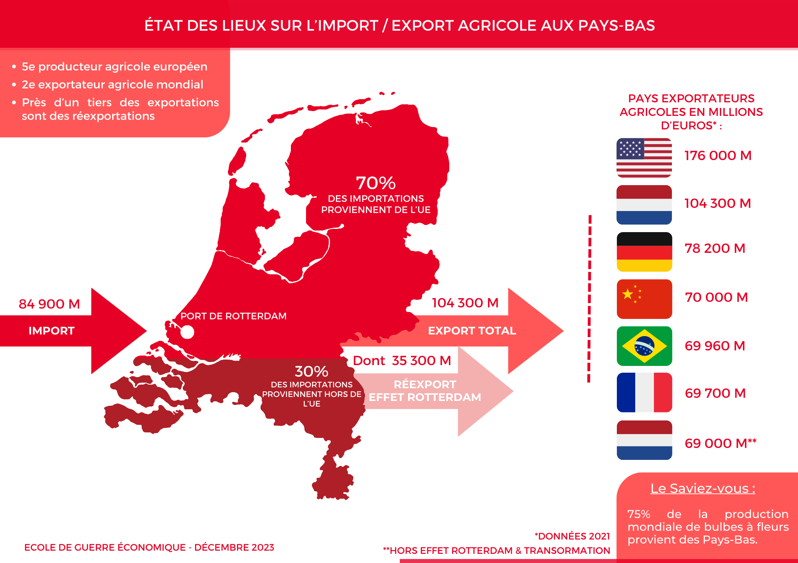Dès lors, en excluant cet « effet Rotterdam », les Pays-Bas se retrouvent, avec 69 milliards d'euros d’exportation, sixième derrière l’Allemagne, la Chine, le Brésil, ainsi que la France.

B. La diversité des acteurs

Si les Pays-Bas peuvent se vanter d’être une puissance agricole, c’est notamment grâce à un ensemble de différents acteurs, du politique à l’universitaire, néerlandais ou étrangers, aux activités diversifiées, mais qui finalement font rayonner les Pays-Bas. En matière d'influence sur l'économie nationale, le secteur agroalimentaire aux Pays-Bas se distingue par la présence marquée de douze entreprises parmi les quarante plus grandes au niveau mondial, soit en tant que sociétés néerlandaises ou avec une filiale aux Pays-Bas.

- Des acteurs locaux innovants

Aux Pays-Bas, les agriculteurs jouent un rôle crucial dans le secteur alimentaire en adoptant des techniques modernes. Ces innovations sont soutenues par des organismes gouvernementaux, à commencer par le ministère de l'Agriculture, de la Nature et de la Qualité alimentaire qui soutient la durabilité agricole et met en place des politiques visant à réduire les émissions de gaz à effet de serre. Les entreprises agroalimentaires néerlandaises, comme Royal FrieslandCampina dans le secteur laitier, ou Rijk Zwaan dans les semences, jouent, elles aussi, un rôle clé dans l'innovation et la production alimentaire en influençant positivement le secteur agroalimentaire aux Pays-Bas. Ceci se traduit par l’adoption de pratiques innovantes et durables, comme l’agriculture de précision, la culture hydroponique ou encore les investissements dans les technologies alimentaires avancées, contribuant ainsi à la résilience et à la modernisation de l'industrie alimentaire néerlandaise. Une entreprise comme Mosa Meat, elle aussi, arrive à lever plusieurs dizaines de millions de dollars pour l’industrialisation de viande artificielle. Heineken, géant du secteur brassicole mondiale, permet le rayonnement des Pays-Bas au sein du secteur.
Mais les acteurs du secteur agroalimentaire néerlandais ne se résument pas seulement aux grandes entreprises. Les universités et les centres de recherche, tels que Wageningen University & Research, sont des moteurs d'avancées scientifiques dans le domaine de l'agriculture et de la sécurité alimentaire. Ensemble, ces acteurs, qu’ils soient étatiques, publics, privés ou même universitaires, contribuent à positionner les Pays-Bas comme un leader mondial en matière d'agriculture intelligente et durable, combinant technologie, recherche et pratiques agricoles pour répondre aux défis contemporains de l'alimentation.

- Des acteurs étrangers rayonnants

Les Pays-Bas attirent de nombreuses entreprises étrangères dans le secteur agroalimentaire en raison de leur position stratégique, de leur infrastructure logistique avancée et de leur expertise agricole. Des entreprises multinationales y ont établi des installations de production, de distribution et de recherche. Les plus grands acteurs du marché de l’agroalimentaire s’implantent donc facilement aux Pays-Bas. L'attractivité du port de Rotterdam attire de grandes entreprises européennes et mondiales, comme une des plus grandes entreprises du secteur laitier, Danone, ou encore le géant américain de l’industrie des boissons non alcoolisées, Coca-Cola.
De plus, des entreprises américaines comme Cargill et Apeel ont des activités importantes dans le secteur agroalimentaire néerlandais, se concentrant souvent sur le commerce de matières premières agricoles. Les investissements étrangers contribuent ainsi à la diversification du paysage agroalimentaire néerlandais et favorisent l'échange international de connaissances et de technologies. Ces entreprises bénéficient des avantages fiscaux néerlandais, d'accès aux marchés européens et d'expertise dans la chaîne d'approvisionnement agroalimentaire. Mais le pays offre aussi un environnement favorable aux affaires et une culture d'innovation, ce qui attire les acteurs majeurs du secteur. Cette présence d'entreprises étrangères renforce ainsi la position des Pays-Bas en tant que plaque tournante mondiale de l'agroalimentaire

Les politiques publiques des Pays-Bas : un avantage compétitif

Dans un contexte réglementaire, comment peut-on appréhender l’intérêt pour les Pays-Bas ?
En tant que plaque tournante des produits agricoles, le pays représente un intérêt pour les entreprises qui souhaitent faire transiter des marchandises dans le pays et pour celles qui sont spécialisées dans la transformation des produits agricoles (découpe).
Le pays est attractif pour deux raisons :
- Un positionnement stratégique
- Des politiques avantageuses

Il s’agira d’analyser ici la législation et la stratégie réglementaire des Pays-Bas afin de faire effet de levier sur sa filière agricole.
En effet, comment comprendre l’intérêt des sociétés à faire transiter leurs marchandises par les Pays-Bas ? Et dans quelles mesures les grands groupes agricoles sont-ils attirés par le pays pour investir sur le marché européen et international ?

Un faible impôt sur les sociétés
Le régime fiscal des Pays-Bas est le plus attractif d’Europe. Plus faible taux de la zone euro, les sociétés sont imposées à hauteur de 15% pour la première tranche et de 25% pour la deuxième tranche. C’est un élément constitutif de l’attractivité du pays pour les entreprises.
L’avantage fiscal proposé par le pays suffit-il pour autant à le considérer comme un paradis au cœur de l’Union Européenne ?
Pour beaucoup, le pays représente un paradis pour les multinationales, toutefois le Parlement européen n’a pas de prérogatives sur la fiscalité, car les directives européennes ne sont pas systématiquement et obligatoirement applicables. Il peut seulement dénoncer les failles dans l’Union. Le 26 mars 2019, le Parlement Européen a désigné cinq paradis fiscaux au sein de l'UE : Chypre, Malte, l'Irlande, le Luxembourg et les Pays-Bas.
Néanmoins, sous la pression de l’opinion publique et des directives européennes, le gouvernement a pris des mesures (commande d’études sur les mails box, création d’une propre liste de paradis fiscaux) pour ne pas se voir accuser d’être le point de fuite vers des paradis fiscaux, mais les dates d’application de ces nouvelles mesures sont toujours repoussées. Pour autant, d’après l’Organisation de Développement et de Coopération Économique (OCDE), ces efforts ne sont toujours pas suffisants.

L’autoliquidation de la TVA à l’import
De manière générale, lorsqu’une entreprise fournit des biens ou des services, elle se doit d’émettre une facture avec TVA au client. Cependant, il existe des dérogations pour la TVA à l’import comme l’autoliquidation de la TVA. Cette taxe peut être directement transférée au client qui doit la payer sans avance du fournisseur sur la trésorerie. L’autoliquidation de la TVA est à la charge du client s’il est établi aux Pays-Bas. Ainsi, le fournisseur ne paie pas cette taxe sur les marchandises, c’est à la charge du receveur.
Ce principe s’applique à tous les échanges commerciaux, pour un échange de produits agricoles ou un transit, le pays est intéressant si la société possède une adresse sur le sol néerlandais.
À savoir que depuis le 1er janvier 2022, cette réglementation doit s’appliquer en France pour les entreprises étrangères qui vendent leurs marchandises à des clients assujettis à la TVA française. Pour cela, elles doivent s’immatriculer auprès du FISC. Ce dispositif permet de laisser le reversement de la taxe à la charge du client assujetti à la TVA en France.

Le sandwich hollandais
Le sandwich hollandais est une technique d'optimisation fiscale qui exploite les failles de la législation européenne pour faire diminuer l’impôt sur les sociétés. Le sandwich hollandais s’insère dans des principes d’optimisation fiscale plus globaux comme le “double irlandais”. En effet, l'État néerlandais n'effectue pas de prélèvement à la source sur les redevances qui entrent et sortent de son territoire. Afin de bénéficier de cette technique d'optimisation fiscale, une société donnée se doit de créer deux filiales en Irlande, une mère et une fille, et une Holding BV aux Pays-Bas. La filiale mère, irlandaise, mais basée dans un paradis fiscal, est exemptée d’impôt. Il s’agit ensuite de faire payer les propriétés intellectuelles détenues par l’entreprise mère à l’entreprise fille. En jouant sur le prix de ces droits, la société peut masquer le montant réel des bénéfices de l’entreprise fille en les faisant passer sous forme de redevance. La transaction de ces bénéfices, ainsi traduits en redevance, est opérée par la holding basée aux Pays-Bas, dont, rappelons-le, la fiscalité exonère d’impôt les redevances. Cette spécificité rend les Pays-Bas particulièrement attractifs, notamment pour les entreprises multinationales. Ce principe exploite les différences de taxations entre les deux pays pour en tirer des bénéfices.

De fait, le pays est attractif pour les grandes sociétés agroalimentaires (Starbucks), et les Pays-Bas privent leurs partenaires économiques européens d’entrées fiscales en se montrant complaisant face à la fuite des capitaux.

Le droit de vote multiple pour les groupes cotés
La place d’Amsterdam attire les sociétés cotées en bourse en raison de ses règles sur le droit de vote pour les actions. Contrairement à d’autres pays européens, comme la France, où les investisseurs ont droit à un vote double sur les actions, la place d’Amsterdam offre plus de flexibilité et permet des votes multiples. Cela signifie que les sociétés peuvent verrouiller leur capital et protéger l’entreprise contre une tentative de prise de contrôle. En juillet 2022, la holding Exor, qui détient le constructeur de machines agricoles CNH, a déplacé sa cotation depuis l’Italie vers les Pays-Bas pour bénéficier de ces avantages.

La situation des Pays-Bas est avantageuse et les effets qui en découlent doivent être compris dans un contexte géographique qui place le pays dans de très bonnes dispositions pour attirer les sociétés. En effet, l’économie du pays repose sur le commerce international, il doit pouvoir attirer les grands groupes agricoles et en effet, les sociétés étrangères ouvrent des adresses sur le sol néerlandais pour faciliter le commerce avec l’arrière-pays européen.

Le recours aux travailleurs immigrés : du dumping social au fondement de la compétitivité de la filière agricole néerlandaise

La situation des travailleurs immigrés aux Pays-Bas : un sujet de préoccupation qui enfreint les règles internationales

Dans les années 1980-1990, la filière agricole néerlandaise sous serre profitait de la large participation de travailleurs clandestins afin d’assurer sa pleine compétitivité. Une loi de 1998, la Linkage Act, vient toutefois lier la base de données relative à l’immigration à celle des droits sociaux. Dès lors, les travailleurs clandestins tentèrent de “rester sous les radars même en cas de violations graves de leurs droits”.

Au tournant du millénaire, l’adhésion des pays d’Europe centrale et orientale (PECO) à l’UE en 2004, puis leur libre accès au marché en 2007, a été l’occasion pour les entreprises du secteur agricole de remplacer cette main d’œuvre clandestine par une nouvelle masse, légale et bon marché. Ce tour de force a été permis grâce au marché européen, qui autorise la liberté d'établissement et la libre prestation de services, il garantit ainsi la mobilité des entreprises et des professionnels au sein de l'UE, en principe sur la base du droit du travail de l'État membre d'accueil.

La “composante structurelle” migratoire dans l’agriculture néerlandaise a été regardée et notée dans plusieurs rapports, notamment au niveau international et européen. Un rapport de l’Open Society Institute note que “la production horticole de fleurs et de légumes est essentielle pour des exportations compétitives en termes de prix et se caractérise par une forte intensité de main-d'œuvre, celle-ci étant en grande partie composée de travailleurs migrants.” Le Bureau central de la statistique néerlandais (CBS), vient confirmer cette observation, affirmant que les Polonais, Bulgares et Roumains constituent la majeure partie de la main-d'œuvre agricole dans un rapport publié en 2020. D’autres études indépendantes évoquent que les travailleurs étrangers venus des PECO concentrent plus d’un quart des emplois du secteur agricole et contribuent à plus de 13% du PIB du secteur. Elle ne comprend pourtant pas dans son étude les sous-contractuels, représentant la majeure partie des emplois octroyés aux travailleurs migrants.

Cette surabondance a été, et est encore, le lieu de divers abus. Il est, en effet, important de souligner que le travail agricole est considéré par l'Autorité néerlandaise du travail (NLA) et le Ministère des Affaires sociales et de l'emploi comme l'un des secteurs les plus exposés au travail déloyal, les agences de travail temporaire et l'horticulture étant les secteurs les plus touchés, et les travailleurs migrants des pays d'Europe centrale et orientale figurant en bonne place parmi les victimes. Le rapport de la NLA note à ce titre que : “dans les secteurs à haut risque de travail déloyal, tels que l'hôtellerie, l'agriculture et le nettoyage, les contrats flexibles assortis d'une faible rémunération et d'une sécurité limitée sont la règle plutôt que l'exception, et les agences de travail temporaire, la sous-traitance et la paie sont également largement utilisées” en raison des efforts déployés par les producteurs "pour maintenir les prix bas en réduisant les coûts de la main-d'œuvre par toutes sortes de mécanismes jusqu'à ce qu'ils soient inférieurs au salaire minimum ou collectif légalement requis".

Le sujet a été l’apanage de plusieurs commissions, dont une commission temporaire dès 2011, dont la conclusion statue que de nombreux travailleurs migrants des PECO étaient exploités, sous-payés et logés dans des habitations insalubres. En effet, 75% des travailleurs migrants assure être victimes de la pénurie de logements et le syndicat néerlandais des producteurs de cultures arables (Nederlandse Akkerbouw Vakbond, NAV) a souligné "qu'environ trois quarts des agriculteurs affiliés avaient été victimes de pratiques commerciales déloyales”. Le gouvernement a également dépêché une commission d'enquête en 2020, l'Aanjaagteam, afin d'évaluer de manière critique les conditions d'emploi des travailleurs des PECO aux Pays-Bas. Enfin, un rapport note que depuis 2007, entre 5 000 et 6 000 agences de recrutement malhonnêtes, recourant à des travailleurs illégaux, violant les normes du travail et masquant les relations d'emploi directes par des arrangements juridiques artificiels.

Une exploitation permise par un cadre institutionnel ultra-flexible

Pour prévenir de telles situations, les institutions européennes avaient, dès 2004, fourni des directives réglementant la condition des travailleurs détachés (directive 96/71/CE, DPT, règlement sur la sécurité sociale 883/2004 et son règlement d'application 987/200951). Transposés aux Pays-Bas sous le nom de Loi sur les conditions de travail transfrontalières (Wet arbeidsvoorwaarden grensoverschrijdende arbeid, WAGA) et Loi sur les agences de travail temporaire (Wet Allocatie Arbeidskrachten door Intermediars, WAADI), elles stipulent que les travailleurs détachés ont les mêmes droits que les travailleurs résidents en ce qui concerne les conventions collectives applicables et les périodes de repos, les heures de travail, les congés payés, la santé et la sécurité au travail.

Les employeurs usent d’astuces afin de contourner ces lois. Tout d’abord, ils forcent les chercheurs d’emplois à s’inscrire en tant qu’auto-entrepreneur dans le but de s’affranchir de toute obligation. Il est estimé que cela concerne 2 à 17% des employés dans les secteurs dits “à haut risque”.

Toutefois, la majorité des abus découlent du recours par les cultivateurs à des agences de recrutement tierces pour répondre à leurs besoins de main-d'œuvre. Cela permet aux exploitants d’être exonérés de la responsabilité sociale en cas de sous-contrat (Tax Compliance Act, article 35). Les agences de placement néerlandaises ont transféré leur activité principale à un bureau local, par exemple en Pologne, qui à son tour détache des travailleurs auprès d'entreprises clientes néerlandaises. De cette manière, les travailleurs détachés peuvent recevoir des salaires polonais moins élevés.

Ils sont particulièrement marqués aux Pays-Bas depuis la Loi sur la flexibilité et la sécurité de 1999. En effet, celle-ci permet aux agences de réguler les contrats de travail sous forme de phases. Chacune des phases implique une gradation dans l’obtention de droits sociaux. La première, de 26 semaines, exclut les travailleurs de tout droit. En parallèle, la loi donne une grande liberté aux employeurs dans la rupture de ces contrats. Ainsi, nombreux sont les abus qui consistent en la rupture prématurée des contrats de travail afin de maintenir les travailleurs dans la phase une, sans droits sociaux et à bas coût. Cela a notamment été pointé dans une étude de l’Organisation internationale du travail.
`

Le poids des travailleurs envoyés par les agences de recrutement dans l’agriculture néerlandaise

Le Conseil scientifique néerlandais pour la politique gouvernementale (WRR) sur l'avenir du travail ("Better work : society's new mission") note qu'il y a actuellement plus de 2 millions de personnes sous contrats temporaires, sur appel et intérimaires. Près de 1 million sont recensés par l’Association Générale des Agences du Travail (ABU). Parmi eux, 41% des travailleurs sont d’origine immigrée occidentale (Pologne, Roumanie, Bulgarie, Allemagne, Hongrie, et Lituanie).

Surreprésentés dans les travaux manuels et sous-qualifiés, ils font la grande force de la compétitivité agricole néerlandaise. On estime d’ailleurs que 70 à 80 % des travailleurs de l'industrie de la viande sont engagés sur une base temporaire.
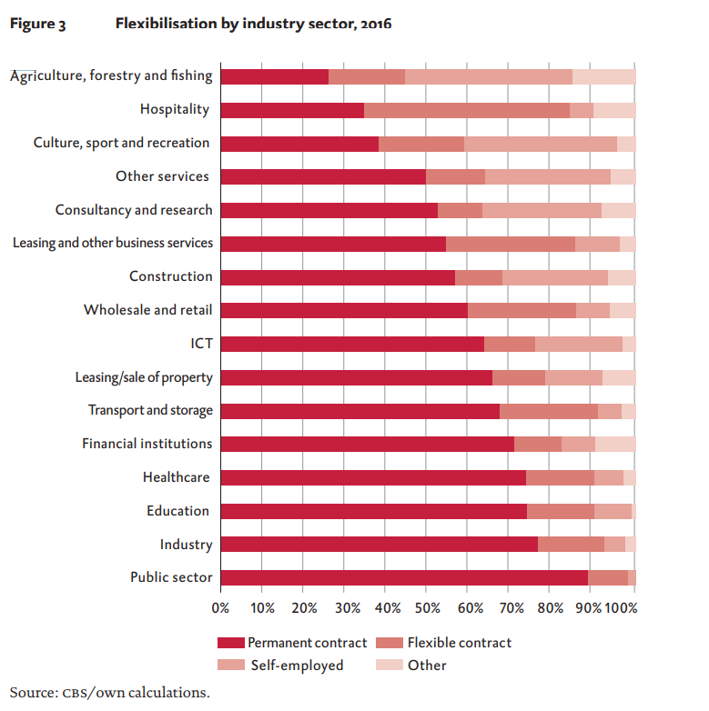
De 2008 à 2017, la part des travailleurs employés par des agences de recrutement par rapport aux travailleurs permanents a augmenté chaque année.

Une autre étude conduite en 2020 partage par ailleurs le poids des travailleurs immigrés dans les agences de recrutement, et leur part grandissante dans les différents secteurs. Ils représentent ainsi près de 90% des employés temporaires envoyés par les agences de recrutement.

Si le Bureau central de la statistique (CBS) publie le nombre de travailleurs saisonniers, de travailleurs sous contrats et de travailleurs étrangers dans le pays, elle ne recense pas dans ses chiffres le personnel issu des agences de recrutement. Ces agences évaluent toutefois le nombre de travailleurs immigrés travaillant en agence entre 35 000 et 50 000 dans le secteur agricole primaire. La grande majorité de ces travailleurs est issue des PECO, et plus particulièrement de la Pologne qui représente presque 75% des travailleurs migrants.

Le cas des polonais dans les agences de recrutement

Plus grande communauté de travailleurs immigrés, les Polonais offrent dès 2007 une main d’œuvre bon marché au secteur agricole néerlandais. Une étude a démontré qu’en 2012, les travailleurs polonais représentaient déjà ⅔ des travailleurs étrangers recrutés via des agences.

Dans une situation particulièrement précaire, 35 à 50% des travailleurs polonais ne disposaient que de contrats temporaires en 2013.

En 2017, CBS publiait que 13 000 polonais travaillaient dans le secteur agricole (rappelons que CBS ne comptabilise pas les travailleurs d’agence), mais moins d’⅓ d’entre eux n'étaient pas inscrits dans le registre national de recensement (not registered in population register). En 2022, la même agence indiquait que les polonais représentaient de loin la plus grande communauté étrangère de travailleurs, comptant entre 500 000 et 750 000 personnes.

Les deux plus importantes agences de recrutement ont dévoilé qu’un total de 184 000 migrants a été mis à la disposition du marché du travail néerlandais. Ces statistiques révèlent que 72,8 % des travailleurs migrants étaient polonais et 46 % travaillaient dans l'industrie alimentaire, les serres ou l'agriculture.

Preuve s’il en est des abus subis par les polonais, le 27 mai 2021, la Cour d’Appel de Bois-le-Duc a annulé la condamnation pour traite qui avait été prononcée contre une entreprise agricole et son directeur ; la Cour d’Appel a en effet estimé que l’atteinte à l’intégrité physique et mentale des travailleurs polonais n’était pas suffisamment grave pour prouver qu’ils avaient été exploités.

Les voies de recours face à de tels abus sont également minces. La précarité des travailleurs, leur dépendance face aux agences de recrutement, la méconnaissance de la langue, de leurs droits, mais aussi le très faible poids des syndicats ne facilitent pas la défense de leurs droits.

Les enjeux et défis pour l’agriculture à l’échelle des Pays-Bas

Les mesures mises en place par les gouvernements pour produire plus durablement tout en restant compétitif :
Dès les années 1950, les Pays-Bas ont misé sur une agriculture productiviste à bas coûts. Cependant, ce modèle intensif s’avère être très polluant, avec un impact environnemental conséquent en raison des émissions des machines agricoles, des élevages, de l’épandage du fumier et de l’utilisation des produits phytosanitaires. Les gouvernements néerlandais successifs se sont engagés à réaliser une transition agroécologique, c’est-à-dire évoluer vers une agriculture plus respectueuse de l’environnement et de la biodiversité, tout en fournissant des produits à forte valeur ajoutée.

Pour cela, le gouvernement a mis en place une série de mesures pour se tourner vers une agriculture dite de « nature inclusive » en se fixant des objectifs ambitieux pour répondre aux conséquences environnementales auxquelles sont confrontés le pays. La montée du niveau de la mer, réduisant la superficie des terres cultivables, et la salinisation des sols sont les principaux défis pour les agriculteurs, les obligeant à investir dans des technologies coûteuses d’économie d’eau tout en s’adaptant à des conditions météorologiques complexes. Parallèlement, les Pays-Bas doivent concilier la nécessité de maximiser sa production nationale sur une surface très limitée de 1.82 Mha, soit 1% de la surface agricole utilisée en Europe en 2019.

En 2022, le pays a connu une importante crise d’azote. Principal producteur et émetteur d’azote par hectare au sein de l’Union européenne, les Pays-Bas ont dû mettre en place un plan visant à réduire de 50% les émissions d’azote d’ici à 2030, suscitant d’importantes manifestations de la part des agriculteurs néerlandais. Selon les chiffres officiels des autorités, 61% de la pollution azotée dans le pays est d’origine agricole. Afin de limiter l’émission d’origine agricole de ce gaz à effet de serre au pouvoir réchauffant 300 fois supérieur à celui du CO2, le premier exportateur européen de viande prévoit de réduire de 30% son cheptel, notamment porcin et bovin. En effet, par combinaison avec les molécules de dihydrogène, l’azote se transforme en une particule à haute toxicité, l’ammoniac, qui se diffuse dans les eaux de surface et souterraines ainsi que dans l’air.
Au-delà de la crise écologique, il s’agit également d’une crise juridique. Le gouvernement néerlandais a été contraint de prendre des mesures radicales à la suite d’un arrêt du Conseil d’État le 29 mai 2019. Ce dernier a invalidé le Programme d’émissions d’azote (Programme Aanpak Stikstof) entré en vigueur le 1er juillet 2015 en ce qu’il a été jugé insuffisant malgré une première série de mesures telles que l’installation de purificateurs d’air dans les élevages porcins. Par ailleurs, les Pays-Bas ont donc dû accélérer leur stratégie pour parvenir dès 2020 à réduire de 25% leurs émissions d’azote.
De manière à mener une politique efficace de réduction des émissions d’azote, le gouvernement néerlandais a annoncé fin 2022 débloquer près de 25 milliards d’euros pour acheter et démanteler les entreprises et exploitations agricoles les plus polluantes ; les autres exploitations devront mener une agriculture écologique et durable. Cependant, la date butoir de 2030 s’est vu être annulée en raison de la chute du gouvernement de Mark Rutte en juin 2023. L’initiative reste pour le moment en suspens.

Dans le cadre de la Politique agricole commune (PAC) 2023 – 2027, un Plan stratégique national (PSN), adopté le 13 décembre 2022, est entré en vigueur le 1er janvier 2023 avec un budget européen de 790 millions d’euros. Le gouvernement néerlandais souhaite soutenir les petites exploitations agricoles pour installer une agriculture pérenne et d’avenir pour produire deux fois plus avec deux fois moins de ressources. Néanmoins, ces ambitions “climato-compatibles” nécessitent un changement des paradigmes et des pratiques, car la transition souhaitée doit se faire à grande échelle. Le pays ne doit plus miser sur une production agricole intensive avec de faibles coûts de revient. Il convient désormais d’optimiser les ressources pour privilégier une production alimentaire en harmonie avec la nature tout en maintenant le volet attractif, compétitif et surtout innovant, avec par exemple l’expérimentation de fermes flottantes.
Les défis du Plan stratégique national sont divers. Il se doit de respecter la biodiversité et le climat en réduisant les émissions d’azote et de préserver la qualité de l’eau potable et des sols ainsi que la diversité des paysages. Pour cela, le plan prévoit, entre autres, un soutien financier aux agriculteurs, les éco-régimes, pour récompenser leurs services en faveur du climat et de l’environnement. Cette aide verte représente 152 millions du budget total du PSN.

Afin de rendre ce premier plan plus ambitieux et efficace, le gouvernement a également mis en place en 2021 un nouveau plan pour soutenir la transition vers une agriculture circulaire et durable en misant une nouvelle fois sur l’innovation agricole. L’objectif affiché des Pays-Bas est de devenir le leader mondial de l’agriculture circulaire d’ici à 2030. Il s’agit de raccourcir les cycles de l’énergie et des nutriments et de promouvoir l’agriculture de précision pour parvenir à une production à plus forte valeur ajoutée. Les Pays-Bas souhaitent, en outre, mettre en place des incitations législatives, technologiques et financières à l’échelle européenne pour favoriser le développement de l’agriculture circulaire sur l’ensemble du continent.
Ce plan repose sur cinq piliers : une base économique solide pour les producteurs ; un engagement en faveur de la connaissance et de l’innovation ; une position forte sur le marché international et une capacité à innover ; une meilleure valorisation de l’alimentation et des producteurs de denrées alimentaires ; une législation et une réglementation favorable. Pour parvenir à ses objectifs, le gouvernement doit conjointement travailler avec l’industrie agroalimentaire afin de créer les conditions nécessaires à la transition tout en s’adaptant aux demandes du marché.

L’agriculture est un thème central de la politique néerlandaise et stratégique lors des campagnes électorales. À ce titre, le Mouvement agriculteur-citoyen (BoerBurgerBeweging, BBB) a été créé par Caroline van der Plas en 2019 en réaction au plan de réduction des émissions d’azote. Le parti se veut être le représentant du monde rural néerlandais et promet une opposition forte au plan du gouvernement prévoyant de réduire le cheptel. Il est sorti grand gagnant des élections provinciales du 15 mars 2023 avec 19% des suffrages en misant sur la perte de confiance entre les travailleurs du monde agricole, se sentant trahis par le gouvernement en place.
Cependant, les élections législatives du 22 novembre 2023 ont porté au pouvoir le parti PVV et son chef de parti Geert Wilders. Contrairement à la politique de son prédécesseur favorable à la lutte contre le réchauffement climatique, le nouveau gouvernement souhaite appliquer un programme climatosceptique à l’échelle nationale, dénonçant les diktats européens en la matière.

Innovation : FoodTech/AgroTech, financement, infrastructure et culture sous serre)

Structure de l'innovation
La structure de l'innovation de l’agriculture aux Pays-Bas se caractérise par une approche intégrée et collaborative qui implique une synergie unique entre les universités, les entreprises, les instituts de recherche, et les pouvoirs publics, créant un environnement propice à l'innovation et au développement technologique dans le domaine agricole. Les universités néerlandaises, telles que l'Université Wageningen et l'Université HAS, jouent un rôle crucial dans la recherche agricole, en collaborant étroitement avec l'industrie pour transformer les découvertes académiques en applications pratiques. Ces collaborations couvrent un large éventail de domaines, y compris la génétique végétale, la gestion durable des ressources en eau, et les technologies de serre, reflétant l'engagement des universités dans la recherche appliquée et leur rôle dans l'avancement de l'agriculture moderne.

Parallèlement, les Pays-Bas abritent des instituts de recherche renommés comme l’Organisation néerlandaise pour la recherche scientifique appliquée (TNO) et Deltares, spécialisés dans des domaines tels que la biotechnologie, la gestion des écosystèmes et la durabilité. Ces instituts collaborent souvent avec des startups et des entreprises établies pour développer de nouvelles technologies et méthodes de culture plus efficaces et durables. Ces collaborations permettent non seulement le développement de technologies avant-gardistes, mais aussi leur intégration rapide dans le secteur agricole.

Le rôle du gouvernement néerlandais est également significatif, notamment à travers des partenariats public-privé qui offrent un financement essentiel pour la recherche et le développement. L’Université de Wageningen a bénéficié de financement pour la recherche, issu de partenariat public-privé, à hauteur de 34 millions d’euros en 2021. Ces partenariats facilitent par ailleurs le soutien aux startups et PME innovantes dans le secteur agroalimentaire, créant un environnement propice à l'innovation et à l'expérimentation. Les centres d'innovation et les clusters comme la Food Valley sont des exemples frappants de la façon dont les Pays-Bas favorisent la collaboration et le partage des connaissances entre les différentes parties prenantes du secteur agricole. Ces clusters rassemblent des entreprises, des chercheurs et des entrepreneurs pour collaborer sur des projets innovants en agriculture et en technologie alimentaire, privilégiant ainsi un écosystème riche et dynamique.

Enfin, l'innovation dans les technologies émergentes, notamment dans le domaine des serres, est un point fort des Pays-Bas. L'adoption de technologies avancées telles que l'automatisation, la robotique, et les systèmes de gestion climatique dans les serres témoigne de l'avance technologique du pays. En effet, 90% de la production de légumes est réalisé sous serres dans des monocultures dédiées. De même, la sélection moléculaire et le revêtement de semences sont d'autres domaines où les Pays-Bas ont réalisé des avancées significatives, grâce à la recherche et au développement menés par des entreprises spécialisées. Cette structure d'innovation bien établie et intégrée est en passe de permettre aux Pays-Bas de se positionner en tant que leader mondial dans le domaine de l'innovation agricole, en mettant l'accent sur la durabilité, l'efficacité et l'adoption de technologies de pointe.

Financement de l'innovation
Au-delà des collaborations public-privé, le financement de l'innovation agricole aux Pays-Bas est soutenu par de robustes investissements gouvernementaux, reflétant l'engagement du pays dans le développement durable et la technologie de pointe dans le secteur agricole. L'un des exemples les plus marquants de cet engagement est l'investissement de 60 millions d'euros du gouvernement néerlandais dans l'agriculture cellulaire. Ce financement, le plus important jamais accordé par un gouvernement national pour l'agriculture cellulaire, vise à soutenir un écosystème autour de cette technologie. Avec un cofinancement additionnel de 25 millions d'euros, le budget total du programme s'élève à 85 millions d'euros. Ce projet ambitieux est prévu pour générer une croissance incrémentielle de 1.25 à 2 milliards d'euros dans la capacité de gain des Pays-Bas d'ici à 2050, tout en produisant des bénéfices climatiques, environnementaux et sanitaires significatifs​​, portant ainsi le pays comme leader mondiale de cette technologie.

En outre, le gouvernement néerlandais a annoncé son intention d'investir 129 millions d'euros dans le programme d'innovation Re-Ge-NL, qui fait partie du Fonds National de Croissance (NGF). Ce programme vise à favoriser la transition vers un secteur agricole régénératif, rentable et socialement soutenu, combinant la production alimentaire avec la restauration des écosystèmes, l'amélioration de la fertilité des sols, la gestion de l'eau et la biodiversité​​. Parallèlement, le Fonds National de Croissance a alloué 1.35 milliard d'euros à des projets innovants dans divers domaines, dont l'intelligence artificielle, la médecine régénérative, l'infrastructure des données de santé, la technologie quantique et la chimie verte/hydrogène. L’approche proactive des Pays-Bas dans le soutien à l'innovation agricole, soulignant leur engagement à être à l'avant-garde du développement durable et de l'innovation technologique dans ce secteur.

Les avancées de la FoodTech et de l’AgroTech
Dans le secteur de la FoodTech, les Pays-Bas se distinguent par leur capacité à intégrer des technologies innovantes dans la chaîne de production alimentaire. Cela inclut le développement de méthodes de production alimentaire durable et l'utilisation de la biotechnologie pour améliorer la sécurité et la qualité des aliments. Par exemple, des projets comme celui de l'Université HAS, qui utilise des capteurs ion-sélectifs pour l'évaluation des niveaux de pH et l'absorption des nutriments dans l'horticulture sous serre, démontrent que les Pays-Bas ont une longueur d’avance par rapport à ses concurrents européens​​.

En termes d'AgroTech, les Pays-Bas se concentrent sur le développement de technologies agricoles avancées, telles que l'automatisation et la robotique dans les serres, ainsi que sur les innovations en matière de sélection et de revêtement de semences. Des entreprises comme Keygene et Incotec sont des leaders mondiaux dans ces domaines.Ces initiatives illustrent la façon dont les Pays-Bas adoptent une approche holistique de l'innovation, en mettant l'accent sur la durabilité, l'efficacité et l'adoption de technologies de pointe pour améliorer la productivité et la compétitivité de leur secteur agricole.

La différenciation des Pays-Bas vis-à-vis de la France :
Se concentrant fortement sur l'innovation technologique, les Pays-Bas, avec des investissements substantiels dans des projets avant-gardistes, bénéficient d'un financement gouvernemental conséquent. La France, en revanche, met l'accent sur l'agroécologie et l'agriculture régénérative à travers des initiatives telles que "Paysans de nature" et des partenariats avec de grandes entreprises agroalimentaires pour promouvoir des pratiques durables. Ces différences reflètent des stratégies variées : les Pays-Bas privilégient l'innovation et la technologie pour augmenter la productivité et l'efficacité, tandis que la France vise une intégration harmonieuse avec la nature, mettant en avant la durabilité et la biodiversité. Cette divergence pourrait avoir un impact majeur sur la position et l'influence de chaque pays dans le secteur agricole mondial, les Pays-Bas se positionnant comme un leader de l'innovation agricole de haute technologie, et la France comme un pionnier de l'agriculture durable et intégrée à la nature.

Conclusion

L’agriculture étant le secteur le plus intégré au niveau européen, une confrontation sur le champ réglementaire est envisageable pour promouvoir l’un ou l’autre de ces modèles. Les Pays-Bas étant en position de force, leur modèle pourrait être primé par l’UE. On doit toutefois se garder de toute attitude catégorique vis-à-vis de cette confrontation. La position géographique favorable et le climat tempéré de l’Hexagone demeurent une constante et une force non négligeable. Par ailleurs, la France reste le leader mondial de viandes générées à base d’insectes, ce qui présage de futures collaborations, à l’image du Pacte pour l’innovation et la croissance durable signé entre les deux pays en avril 2023. Ce pacte inclut une expérience partagée entre l'Université et la Recherche de Wageningen et l'INRAE afin de renforcer leur collaboration dans les domaines de la numérisation, de la biotechnologie / sélection, de la détection et de la robotique appliquées à l'alimentation, à l'agriculture et à l'environnement, pour sécuriser les transitions nécessaires dans le secteur de l'agriculture et de l'alimentation.

